Публичный доклад заведующего государственным бюджетным дошкольным образовательным учреждением детским садом №75 Калининского района Санкт-Петербурга

Общая характеристика
образовательного учреждения

Государственное бюджетное дошкольное образовательное учреждение детский сад №75 Калининского района Санкт-Петербурга был открыт в 1976 году.
Здание детского сада и примыкающая к нему территория соответствуют государственным санитарно-эпидемиологическим требованиям к устройству правилам и нормативам работы ДОУ СанПин 2.4.1 3049-13, нормам и правилам пожарной безопасности. Территория детского сада имеет большое количество зеленых насаждений по всему периметру. На территории учреждения имеются различные виды деревьев и кустарников, газоны, клумбы и цветники. Участки для прогулок каждой возрастной группы отделены друг от друга зелеными насаждениями и оснащены разнообразным игровым и спортивным оборудованием, что позволяет развивать физические качества воспитанников.
Групповые помещения ГБДОУ обеспечены мебелью, игровым оборудованием и методическими материалами, позволяющими образовательной организации успешно функционировать. Развивающая среда детского сада организована с учетом интересов детей и отвечает их возрастным особенностям.
Для всестороннего развития дошкольников в детском саду созданы функциональные помещения, которые активно используются детьми: музыкальный зал, физкультурный зал, медицинский кабинет, изолятор.
Организация учебно-воспитательного процесса, содержание образования, соблюдения прав воспитанников строится по локальным актам:
- коллективный договор;
- правила внутреннего распорядка;
- положением о доплатах и надбавках;
- положением о педагогическом совете;
- договором между ГБДОУ № 75 и родителями ( законными представителями).
Детский сад работает по 5-дневной рабочей неделе с 07.00 до 19.00 часов.

Состав воспитанников

В дошкольном учреждении функционирует одиннадцать групп:
- Общеобразовательные: 4 группы раннего возраста (с 1,5 до 3 лет), 2 младшие (с 3 до 4 лет), 2 средние (с 4 до 5 лет), 2 старшие (с 5 до 6 лет), подготовительная к школе (с 6 до 7 лет).
Социальный статус семей воспитанников, посещающих ГБДОУ № 75, отражен в Приложении (таблица № 1).

Структура управления
образовательным учреждением

Непосредственное управление ГБДОУ осуществляется заведующим образовательным учреждением И.В. Дергуновой , которая действует от имени учреждения, представляя его во всех организациях и учреждениях:
- распоряжается имуществом учреждения, в пределах прав представленных договором между Учредителем и Учреждением;
- в соответствии с законодательством о труде принимает на работу и увольняет работников, осуществляет расстановку кадров, поощряет работников учреждения, налагает взыскания;
- несет ответственность за деятельность учреждения перед учредителем;
- издает приказы, распоряжения в рамках своей компетентности, регламентирующие деятельность ГБДОУ.
Педагогический совет является формой самоуправления образовательного учреждения. Он осуществляет общее руководство учреждением и работает в целях обеспечения развития педагога как личности и профессионала, что требует усиления его общекультурного и общепрофессионального развития, формирования методологической культуры, способности к методологически ориентированному обучению, которое обеспечит адаптацию воспитанников к новой информационной среде, к новым ситуациям социокультурного развития общества в перспективе. В его состав входят все педагогические работники ГБДОУ. Работа Педагогического Совета регламентируется Положением о Педагогическом Совете.
Педагогический совет решает вопросы своей деятельности на заседаниях. Педагогический совет правомочен:
- принимать Устав, изменения и дополнения, вносимые в Устав;
- утверждать расписание воспитательно-образовательной работы;
- определять направление воспитательно-образовательной деятельности учреждения;
- утверждать годовой план работы ГБДОУ;
- принимать программы воспитания и обучения в учреждении;
- рассматривать вопросы повышения квалификации и переподготовки кадров;
- рассматривать и утверждать методические направления работы с детьми в различных группах, а также все другие вопросы содержания, методов и форм воспитательно-образовательного процесса;
- утверждать учебные планы педагогов дополнительного образования;
- разрабатывать и утверждать типовой договор с родителями.
Контроль за финансовой и хозяйственной деятельностью учреждения осуществляет Учредитель – Администрация Калининского района Санкт-Петербурга
Дошкольное учреждение имеет управляемую и управляющую системы. Управляемая система состоит из взаимосвязанных между собой коллективов: педагогического - медицинского - обслуживающего. Организационная структура управления в дошкольном учреждении представляет собой совокупность всех его органов с присущими им функциями. Она представлена в виде трех уровней.
Первый уровень управления - Заведующий детским садом, который осуществляет руководство и контроль над деятельностью всех структур. Указания и распоряжения заведующего обязательны для всех участников образовательного процесса.
На втором уровне управление осуществляют старший воспитатель, Зам. Зав. по АХР, старший воспитатель, старшая медсестра, которые взаимодействуют с соответствующими объектами управления.
На этом уровне заведующий осуществляет непосредственную и опосредованную реализацию управленческих решений через распределение обязанностей между административными работниками с учетом их подготовки, опыта.
Старший воспитатель осуществляет руководство учебно-воспитательной работой учреждения. Он определяет место каждого педагога в воспитательной работе с детьми, мобилизует воспитателей на решение задач, поставленных концепцией дошкольного воспитания перед дошкольным учреждением, привлекает их к решению родителей и общественность.
Зам. Зав. по АХР отвечает за сохранность здания дошкольного учреждения и имущества, организует материально-техническое снабжение педагогического процесса, обеспечивает чистоту и порядок в помещениях и на участке, противопожарную безопасность и организацию труда обслуживающего персонала.
Старшая медицинская сестра контролируют санитарное состояние помещений и участка дошкольного учреждения, соблюдение санитарно-противоэпидемиологического режима, качество доставляемых продуктов, организацию питания и качество приготовления пищи, обеспечивают медицинское обслуживание детей, проводят санитарно-просветительскую работу среди работников учреждения и родителей, принимают участие в организации физкультурно-оздоровительной работы с детьми. Указания, даваемые старшим воспитателем, старшей медсестрой, Зам по АХР в пределах их компетенции, также обязательны для всех работников.
Третий уровень управления осуществляют воспитатели, музыкальные руководители.

Ресурсное обеспечение
образовательного процесса

- Материально-техническая база:
для реализации образовательного процесса в ГБДОУ имеются:
необходимые помещения (отдельные групповые помещения для всех возрастных групп, спортивный зал, музыкальный зал, учебно-методические пособия.)
В дошкольном учреждении имеется современная информационно–техническая база: электронная почта, интернет, технические средства обучения, музыкальный центр, мультимедийная система, магнитофоны в каждой группе д/с, телевизоры, копировальная техника, факс.

Кадровое обеспечение:
на протяжении учебного года дошкольное учреждение укомплектовано кадрами:
С высшим образованием –3 педагога.
С высшим педагогическим –8 педагогов.
Со средним специальным – 12 педагога.

Из них имеют:
Высшую квалификационную категорию - 4 педагога.
1 квалификационную категорию - 16 педагога.
2 квалификационную категорию - 3 педагогов.
без квалификационной категории - 4 педагога

Из них:
В дошкольном учреждении работают специалисты:
Музыкальный руководитель – 2 специалиста.
Качественный состав педагогических кадров ГБДОУ № 75, отражен в Приложении (таблица № 3).

Описание учебного плана
и режима обучения

Ведущее направление деятельности ГБДОУ №75 – осуществление воспитательно-образовательного процесса в группах следующих видов:
- в группах общеобразовательного вида для детей от 1,5 до 7 лет;
ГБДОУ №75 работает по "Программе воспитания и обучения в детском саду
составленной творческой группой педагогов ГБДОУ №75
на базе программы "От рождения до школы" под редакцией Н.Е.Вераксы,
целью которой является всестороннее развитие психических и физических качеств детей от рождения до 7 лет в соответствии с их возрастными и индивидуальными особенностями. Содержание образовательной программы включает все основные задачи воспитания ребенка через различные виды детской деятельности – предметной, игровой, театрализованной и т.д., определяя, таким образом, все общеразвивающие и содержательные аспекты образовательной деятельности в ГБДОУ в рамках реализации основных образовательных услуг.
Образовательный процесс в образовательном учреждении регламентируется программами, учебным планом, расписанием воспитательно- образовательной деятельности, разработанными и утвержденными Педагогическим советом. Количество и длительность воспитательно- образовательной деятельности не превышает норм предельно допустимых нагрузок, определенных СанПином.
Согласно программе развития детского сада одной из основных задач формирования социально-образовательного пространства является формирование здорового образа жизни у воспитанников ГБДОУ, т.е. совокупность условий оказывающих влияние на развитие ребенка в детском саду, на состояние его психического и физического здоровья, успешность его дальнейшего обучения, а также на деятельность всех участников образовательного процесса в ДОУ.
В качестве основных компонентов, влияющих на качество образовательного процесса в детском саду мы выделяем:
- оснащенность педагогического процесса учебно-методическим материалом,
- включенность в процесс проектирования и индивидуальной коррекции целей и задач, содержания и способов деятельности,
- личную ответственность за качество образования и достигаемые результаты
- взаимодействие участников образовательного процесса,
- формирование предметно-пространственной среды ГБДОУ.
Совместная деятельность педагогов с детьми, требующая большой умственной нагрузки, планируются в наиболее благоприятные дни (вторник, среда, четверг) для профилактики утомления детей. Эта деятельность сочетается с физкультурными и музыкальными занятиями, самостоятельной деятельностью детей.
При организации педагогического процесса активно используются учебно-игровые методы и приемы, способствующие развитию и формированию познавательных интересов дошкольника. В детском саду, в течение учебного года для воспитанников проводятся 2-х недельные каникулы , проводятся мероприятия музыкально-познавательного и спортивно-развлекательного цикла, Дни Здоровья.
В период адаптации к условиям детского сада, дети освобождаются от специально организованной деятельности, основой познавательной, творческой деятельности ребенка в этот период является игровая деятельность. Воспитательно-образовательный процесс по новому материалу впоследствии ведется индивидуально или подгруппами.
Воспитатели проводят мониторинг детей по Верещагиной Н.В. по интегративным и образовательным качествам. С учетом развития каждого ребенка составляется календарный план работы. Воспитательно-образовательный процесс проводится в группах, подгруппах, индивидуально и строятся с соблюдением баланса между различными видами активности (физической, умственной), максимальной нагрузкой детей дошкольного возраста.
В образовательном учреждении систематически оформляются выставки детских работ, совместно с детьми изготавливаются атрибуты и декорации к утренникам, тематическим праздникам.
Предметно-развивающая среда в группах соответствует современным требованиям, направлена на развитие у детей творческой активности, приобщение к истокам народного творчества.
В образовательном учреждении создаются условия для успешной реализации ФГОС ДО: проводятся развивающие игры, имеется в наличии детская литература и наглядные пособия, инновационные технологии. Использование интеграции областей и разнообразие способов преподнесения материала позволяют педагогам образовательного учреждения длительно поддерживать интерес и внимание детей, обеспечивать личносто-ориентированное взаимодействие взрослого с ребенком и получать достаточно высокую результативность в усвоении умений и навыков воспитанниками.
Забота о здоровье детей является одним из приоритетов работы всего коллектива. В своей деятельности образовательное учреждение руководствуется «Санитарными правилами и нормами», инструкциями по охране здоровья и труда, локальными актами. В учреждении существует целостная система оздоровления детей, которая включает в себя: закаливание, использование природных факторов, хождение по ребристым дорожкам, проведение водных процедур, физические упражнения.
По специальному расписанию проводятся физкультурные занятия в зале, открытом воздухе, на специально оборудованной спортивной площадке.
Работа по физическому воспитанию базируется на углубленном изучении возрастных и индивидуальных особенностях детей.

Качество и организация питания.
С 01.01. 2014 года питание воспитанников осуществляет ОАО «Комбинат питания». Питание организовано согласно примерному десятидневному меню, заверенному «СоцПитом», «Роспотребнадзором». Натуральные нормы выполняются на 98%. Организован питьевой режим. Хранение продуктов, качество питания соответствует нормам СанПиНа. Принимаемая продукция поступает с необходимой документацией и допустимыми сроками годности. Качество питания в ГБДОУ №75 контролируют:
- Роспотребнадзор;
- ЗАО « Комбинат питания» ;
- Администрация, Совет по питанию ДОУ
- Поликлиника № 112
Финансовые ресурсы ГБДОУ и их использование.
В 2014 году поступило всего денежных средств всего: 23 027,30
рублей, в том числе:
- из бюджета Санкт-Петербурга — 23 027, 30 рублей
- доходы о предпринимательской и иной приносящей доход деятельности — 958.00 рублей
Структура расходов в 2014году:
- Оплата труда с начислениями — 10 729.9 (тыс. рублей)
- Оплата коммунальных услуг — 1 922,8(тыс. рублей)
- Оплата услуг по содержанию имущества — 964,3( тыс. рублей)
- Выполнение ремонтных работ (сантехнический ремонт) —800,0(тыс. рублей)
- Оплата услуг по организации питания — 4 223,6( тыс. рублей)
- Приобретение оборудования — 267,5( тыс. рублей)
- Приобретение медикаментов , хоз.товаров, канц.товаров, игрушек —240,0(тыс. рублей)

Результаты образовательной деятельности

В дошкольном учреждении работает дружный и творческий коллектив педагогов и специалистов.
Важными результатами деятельности дошкольного учреждения можно считать следующие показатели: содержание работы, хороший кадровый потенциал, благоприятная предметно-развивающая среда и материально-техническое оснащение, позволяющее вести работу в учреждении на высоком уровне.
Обучение и развитие детей в детском саду строится на яркой эмоциональной основе. Каждое мероприятие насыщено игровыми приемами и ситуациями, элементами «театральной педагогики». Дети участвуют в районных и городских мероприятиях:
- Районный Туристический слет
По итогам конкурса награждены грамотой
- Районный конкурс «Веселые старты»
По итогам конкурса награждены грамотой
- Открытый международный конкурс «Культурная столица»
По итогам конкурса награждены дипломом

В ДОУ создана система работы по оздоровительному направлению.
Дошкольное учреждение работает в тесном контакте с родителями, принимающими активное участие в жизни детского сада.
Большое внимание уделяется физическому воспитанию детей.
Педагоги детского сада проводили специальную, физкультурно-оздоровительную работу по следующим направлениям:
- Организация оздоровительной работы с детьми.
- Создание условий для двигательной активности детей дошкольного возраста.
- Знакомство детей с понятием здоровый образ жизни.
- Привлечение родителей к здоровому образу жизни.
Во всех группах пополняются материалом информационные стенды для родителей, систематически обновляются материалы папки «Физкультурно-оздоровительной работы», проводятся консультации для родителей по оздоровлению и физическому воспитанию детей.
Педагоги детского сада осуществляют дифференцированный отбор видов закаливания такие как:
- Гимнастика пробуждения после сна;
- Пробежка по ребристой дорожке;
- Дыхательная гимнастика;
- Тропа здоровья
Такие мероприятия способствуют снижению заболеваемости детей, лучшему физическому развитию детского организма.
Воспитатели групп раннего возраста большое внимание уделяют созданию условий для двигательной активности детей. В группах систематически пополняется физкультурное оборудование, своими руками педагоги делают нестандартные пособия (массажные коврики, мягкие кольца, мягкие косички и др.)
Все выпускники подготовительных группы зачислены в общеобразовательные школы, гимназии и лицеи.
Итоговый мониторинг по выполнению программ показал, что работа в дошкольном учреждении в течение года проводилась последовательно и систематически, на высоком уровне (Приложение № 4).

Меры по охране и укреплению
здоровья дошкольников

Базой для реализации образовательной программы является укрепление физического и психического здоровья воспитанников, формирование у них основ двигательной и гигиенической культуры. Для организации оздоровительной работы имеются медицинские процедурные кабинеты, музыкальный зал, спортивный зал. На постоянном контроле администрации детского сада находится соблюдение санитарно-гигиенических требований к условиям и режиму воспитания детей.
Медицинское обслуживание детей в ДОУ строится на основе нормативных документов и осуществляется старшей медицинской сестрой и врачом-педиатром.
Общее санитарно-гигиеническое состояние дошкольного учреждения соответствует требованиям Госсанэпиднадзора: питьевой, световой и воздушный режимы соответствуют нормам.
Сбор информации и наблюдения за каждым ребенком помогают установить динамику психологических и эмоциональных качеств детей. По мере необходимости устанавливаются щадящий режим, закаливание, неполный день пребывания в ДОУ, согласованный с родителями. Такие мероприятия способствуют снижению заболеваемости.
Ежемесячно старшей медицинской сестрой проводился анализ посещаемости и заболеваемости детей.
Медико-педагогический коллектив дошкольного учреждения в течение года уделял должное внимание закаливающим процедурам, так как закаливание организма ребенка повышает его устойчивость к воздействию различных неблагоприятных факторов внешней среды. Закаливающие процедуры проводились воспитателями групп в течение всего года с постепенным усложнением их характера.
В ДОУ осуществлялся дифференцированный отбор видов закаливания:
- нетрадиционные виды гимнастик (гимнастика пробуждения, дыхательная гимнастика, пальчиковая гимнастика)
- пробежка по «пуговичному» коврику;
Комплекс оздоровительных мероприятий, помимо укрепления и развития опорно-двигательного аппарата ребенка, способствует улучшению
крово-и- лимфообращения, углублению дыхания, улучшению вентиляции легких, работы органов пищеварения и выделения, обмена веществ. Все это благоприятно влияет на рост и развитие детского организма.

Обеспечение безопасности
Безопасность воспитанников обеспечивается следующим комплексом мероприятий:
- введена в действие «тревожная кнопка», позволяющая круглосуточно устанавливать связь со службой милиции;
- подключена система специальной автоматической дистанционной передачи сигнала о пожаре на пульт «01»
- ДОУ оснащен Кнопкой охранной сигнализации

Социальное партнерство образовательного учреждения

ИМЦ, АППО, Центр психолого-медико-социального сопровождения Калининского района
-обеспечивает повышение квалификации сотрудников ГОУ;
-помогает в решении образовательных задач;
-проводит тематические семинары;
- логопункт .
Детская поликлиника № 76:
-организация и проведение диспансеризации детей,
-проведение профилактических прививок.
Взаимодействие педагогов и родителей осуществляется через создание единого пространства СЕМЬЯ – ДЕТСКИЙ САД, в котором всем участникам уютно, комфортно, интересно, полезно.
Необходимость и важность сотрудничества дошкольного учреждения с семьей является одним из главных направлений в развитии учреждения. Педагоги понимают, чтобы добиться значительных успехов в воспитании и обучении детей необходимо работать в тесном контакте с родителями. Родители – первые помощники и активные участники педагогического процесса. Они вносят весомый вклад в работу детского сада. Вместе с ними проходят все спортивные мероприятия, утренники, дни открытых дверей, смотры – конкурсы. С родителями проводятся следующие формы работы: фотоальбомы ,круглые столы выставки, беседы, анкетирование, выставляются папки-передвижки, оформлены уголоки для родителей.
Дошкольное учреждение поддерживает желание родителей приобрести знания, необходимые для воспитания детей. Педагогический коллектив для этого предлагает родителям различные виды сотрудничества и совместного творчества:
- Родительские собрания
- Консультации
- Круглые столы
- Изготовление поделок в кругу семьи
- Совместные выставки, рисунки, участие в праздниках
- Творческие вечера, встречи
- Дни открытых дверей, совместные досуги.
Основные направления ближайшего развития образовательного учреждения
- Формирование здоровой, интеллектуально и социально адаптированной личности.
- Создание системы непрерывного отслеживания (анализ, оценка, корректировка) результатов образовательного процесса с целью своевременного предупреждения негативных проявлений.
- Разработка совместно с родителями индивидуальных маршрутов развития детей в дошкольном учреждении и дома, включая дополнительные образовательные программы, с учетом их возрастных и индивидуальных особенностей
- Преемственность и взаимосвязь дошкольного и школьного образования.
- Научно-методическое сопровождение инновационной деятельности дошкольного образовательного учреждения.
- Непрерывное повышение профессиональной квалификации воспитателей и специалистов, становление педагогического мастерства.
- Укрепление учебно-материальной базы обеспечения образовательного процесса.
- Повышение эффективности управления ДОУ.
- Совершенствование методов и условий для сотрудничества ДОУ и семьи.

Приложение № 1
Социальный статус семей воспитанников ГБДОУ
№75
на 01 января 2014 г.

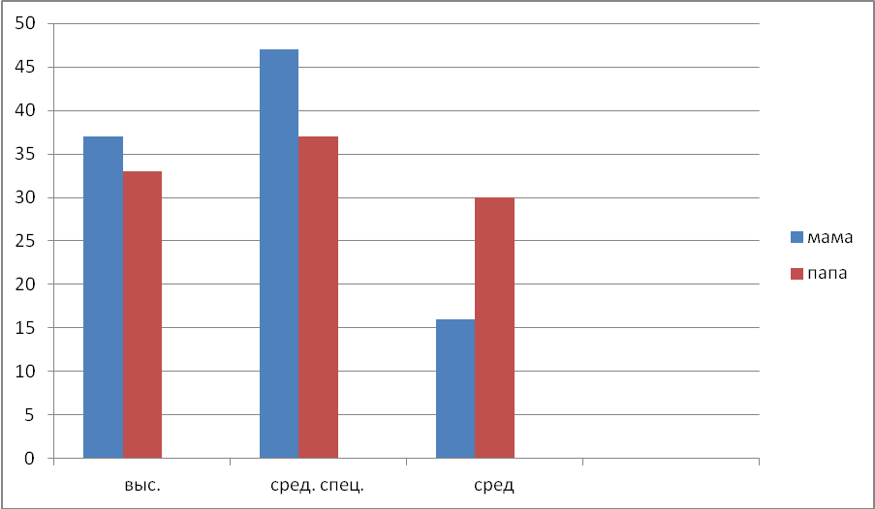
Приложение №2
ФУНКЦИОНАЛЬНАЯ СТРУКТУРА ГБДОУ №75

ЗАВЕДУЮЩИЙ ДЕТСКИМ САДОМ

Родительский  комитет | Педагогический  совет |  | Совет образовательного учреждения

Старшая медсестра
ЗАМЕСТИТЕЛИ: | СТАРШИЙ  ВОСПИТАТЕЛЬ | Зам по АХР

Музыкальный  руководитель |  | Воспитатели | Помощники  воспитателя

Младший обслужив.персонал

ДЕТИ

РОДИТЕЛИ
Приложение №3

КАЧЕСТВЕННЫЙ СОСТАВ ПЕДАГОГИЧЕСКИХ КАДРОВ
на 2013-2014 учебный год

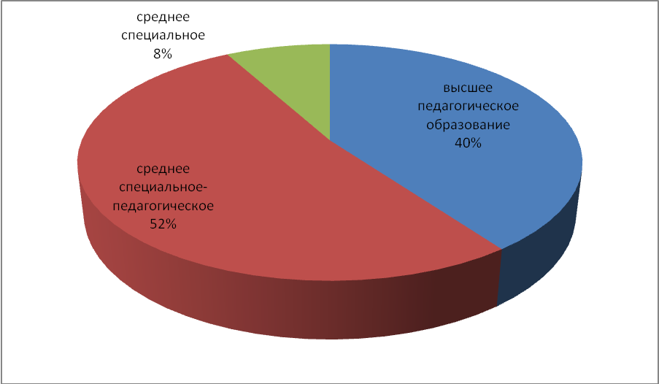
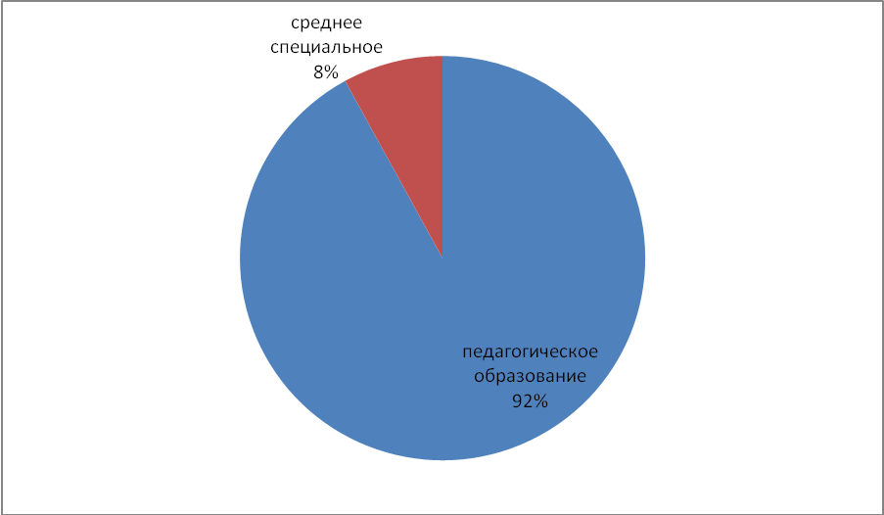

Приложение №4

Анализ выполнения

«Программы воспитания и обучения в детском саду»

в % на конец 2013-2014 уч. год.

Раздел программы | Физическая культура | Социализация | Познание | Коммуникация | Чтение художественной литературы | Здоровье | Безопасность | Художественное творчество | Музыка | Труд
2013-  2014  уч.г. | 94% | 81% | 82% | 91% | 90% | 88% | 82% | 83% | 86% | 91%

